EL MÍNIMO VITAL DE AGUA ES UNA REALIDAD EN PASTO

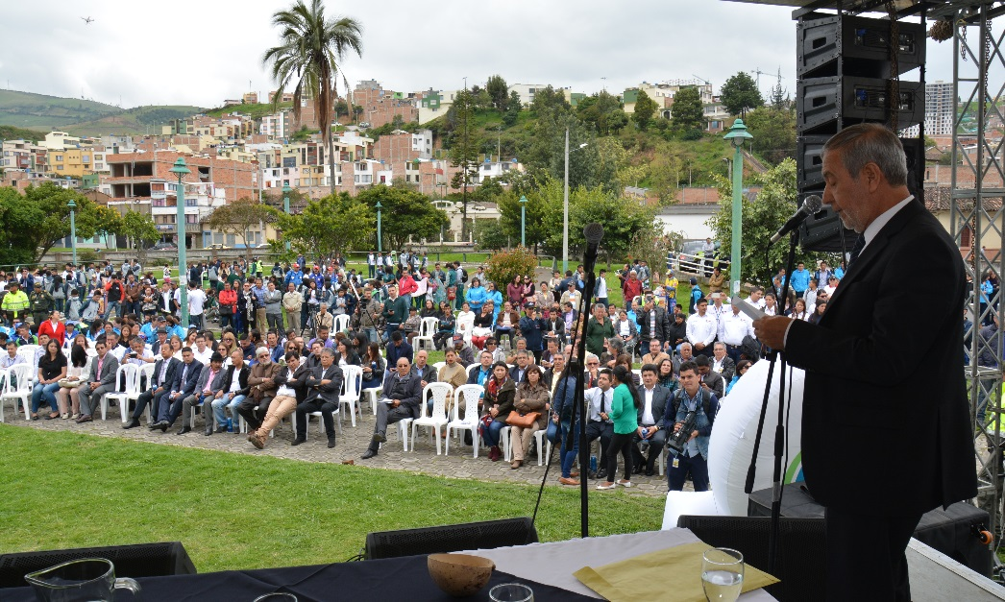

Con una nutrida participación de estudiantes, líderes sociales de diferentes barrios, los concejales de Pasto y varios diputados del departamento fue lanzado ayer, dentro de los actos conmemorativos del Día Mundial del Agua, el programa del mínimo vital del agua, uno de los principales compromisos del alcalde Pedro Vicente Obando Ordóñez.

El parque de Toledo a orillas del río Pasto, fue el escenario de encuentro, donde fue lanzada esta iniciativa que beneficiará inicialmente al mil familias vulnerables de la ciudad, con 5 metros cúbicos gratuitos mensuales.

Durante su intervención el mandatario local indicó que este compromiso asumido durante su campaña se vuelve realidad en este momento gracias a que la ciudadanía pastusa salió a las calles a exigir que Empopasto conserve su carácter público. Expresó que gracias a ello hoy tenemos los pastusos, una empresa sólida que nos permite sacar adelante la iniciativa del Mínimo Vital del Agua.

Por su parte el gerente de Empopasto Oscar Parra Erazo, explicó que esta iniciativa busca que promover el ahorro y cuidado del agua, para que no se exceda en el consumo, porque al sobrepasarse de los 5 metros cúbicos las familias beneficiarias deberán pagar. Indicó que las familias beneficiarias serán seleccionadas a través de un proceso responsable y técnico.

Tanto dirigentes políticos como líderes sociales calificaron muy positiva por parte de la Administración Municipal la implementación de este tipo de iniciativas que tienen un profundo enfoque social.

CON LA FIRMA DEL OTRO SÍ AL CONVENIO MARCO DE COOPERACIÓN INTERINSTITUCIONAL, EL PROGRAMA DIRENA SE EXTIENDE HASTA 2019
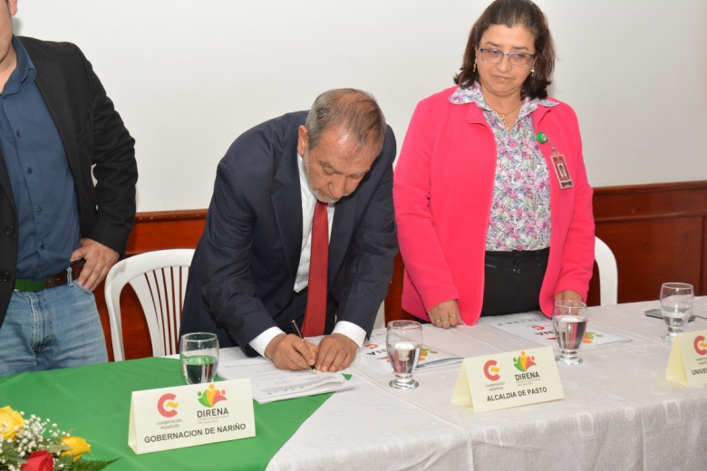
El Alcalde Pedro Vicente Obando Ordóñez, participó del acto protocolario ‘Firma Otro Si al Convenio Marco de Cooperación Interinstitucional’, que permitirá que el Programa de Desarrollo con Identidad Regional entre España y Nariño, DIRENA se extienda hasta el 2019. Al evento también asistieron, el coordinador general de la Agencia Española de Cooperación Internacional para el Desarrollo - AECID en Colombia Carlos Cavanillas Alonso, representantes de la Gobernación de Nariño así como de instituciones aliadas.
El Alcalde Pedro Vicente Obando Ordóñez, informó que se continuará trabajando para fortalecer los ejes estratégicos de Gobernanza para el Desarrollo Territorial, Emprendimiento y Desarrollo Empresarial y Ciencia, Tecnología e Innovación. “La firma del otro sí, para nosotros es un respaldo grande, reconociendo los resultados que se han obtenido. Es una oportunidad para fortalecer la relación entre España y Nariño, pero especialmente con Pasto, para el intercambio de conocimiento”, señaló el mandatario local.
El coordinador general de la Agencia Española de Cooperación Internacional para el Desarrollo - AECID en Colombia, Carlos Cavanillas Alonso, entregó un balance satisfactorio del trabajo conjunto que se ha venido desarrollando en este espacio de coordinación interinstitucional y afirmó que en los próximos tres años se dará continuidad a los proyectos que se encontraban en desarrollo o fase de formulación y además se pretende liderar nuevas intervenciones.
Finalmente, la Directora del Programa Direna, Gloria Pérez, manifestó que reafirmar las voluntades es fortalecer las iniciativas que benefician directamente a la comunidad. “Queremos generar compromisos para escalar los resultados y continuar con la gestión de recursos importantes para los proyectos de investigación priorizados en Direna”, puntualizó
Somos constructores de paz
RED DE ESCUELAS DE FORMACIÓN MUSICAL, INVITA A RECITAL DE VIOLONCHELO CON EL MAESTRO BRASILEÑO DIEGO CARNEIRO
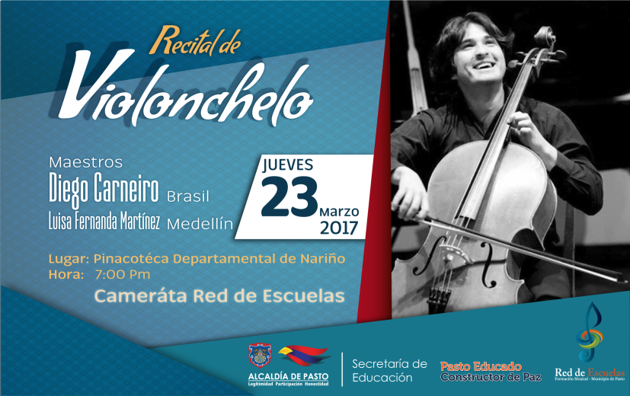
Este jueves 23 de marzo a partir de las 7:00 de la noche en la Pinacoteca Departamental, se llevará a cabo el recital de violonchelo, dirigido por el maestro brasileño Diego Carneiro. Durante el evento también realizará su presentación la Camerata de la Red de Escuelas de Formación Musical y la docente Luisa Fernanda Martínez, quien viene desde la ciudad de Medellín para aportar al proceso de formación de la Red.
El Director de la Red de Escuelas de Formación Musical, Albeiro Ortiz dio a conocer que durante su visita a la capital de Nariño, el maestro brasileño ha liderado talleres técnicos y pedagógicos con las niñas, niños y jóvenes que integran la Red. “Los eventos de carácter internacional como este, nos permite abrir la mirada a otras posibilidades de la interpretación de la música. Son experiencias que han logrado que los estudiantes proyecten su futuro”, subrayó.
Información: Director Musical Red de Escuelas de Formación Musical, Albeiro Ortiz. Celular: 3168282408

Somos constructores de paz

CULMINAN LABORES DE OPTIMIZACIÓN DE ALUMBRADO PÚBLICO EN COMUNA 10

Con el objetivo de mantener interacción directa entre la comunidad y los usuarios del Servicio Público de Alumbrado de Pasto, la empresa SEPAL S.A, desarrolla actividades de mantenimiento, mejoramiento y expansión del sistema de luminarias, en coordinación con líderes comunitarios y juntas de acción comunal de cada comuna de la capital de Nariño.

Los trabajos de optimización del alumbrado ya se han cumplido en la totalidad de los barrios de la Comuna 10 donde en total se realizaron 530 mantenimientos con cambio total de luminarias y además se repotenciaron 30 reflectores, las obras benefician a los habitantes de barrios como, Nueva Aranda, Cementerio, Nuevo Sol, Praga, Juan Pablo II, Bella Vista, Libertad, Camino Viejo y Villa Nueva entre otros.
La inversión en esta comuna alcanza los $59 millones, en este momento se avanza con el trabajo en la comuna 4 y se programan las agendas con las comunas 11 y 12.

“Hemos programado reuniones con los presidentes de las juntas de acción comunal de todos los sectores, con quienes identificamos las necesidades de mejoramiento del alumbrado público en cada sector, programamos los trabajos de mantenimiento y procedemos a cumplir los cronogramas de trabajo” indicó la gerente de SEPAL S.A Maritza Rosero Narváez.

La funcionaria enfatizó que son los líderes comunitarios quienes conocen las necesidades de cada barrio y sostuvo que este trabajo se hace en coordinación con la alcaldía de Pasto y tiene como prioridad la prestación de un servicio de alumbrado público con eficiencia con eficacia y con puntualidad para la ciudadanía. En los próximos días se culminarán los trabajos coordinados con los presidentes de las juntas de acción comunal de las comunas 4, 5 y 6 de Pasto y posteriormente se programaran actividades en los 16 corregimientos del municipio, explicó la gerente de SEPAL S.A.

Información: Gerente SEPAL – Maritza Rosero. Celular: 3183228264

Somos constructores de paz

SECRETARÍA DE DESARROLLO COMUNITARIO ACOMPAÑÓ PROCESO ORGANIZATIVO DE LA VEREDA EL CARRIZO
La Secretaría de Desarrollo Comunitario de Pasto, acompañó la elección parcial de dignatarios de la Junta Acción Comunal de la Vereda del Carrizo Corregimiento el Encano.
La jornada en la que con diálogos y consensos se realizaron ajustes para mejorar y fortalecer los procesos internos de la vereda también incluyó una minga para el mantenimiento de la vía que conduce a este sector, en la que participaron niños, jóvenes hombres y mujeres.
El señor Mauro Harbey Josa, presidente de la Junta de Acción Comunal de la vereda Carrizo, destacó este tipo de actividades que demuestran la unidad y trabajo solidario. “Es importante recordar que la “minka” proviene del vocablo quechua que significa trabajo colectivo para el bien común, donde se rescatan valores como la solidaridad, el trabajo en equipo entre otros. Igualmente resaltó la labor de la administración en los procesos que se adelantan”.
De esta manera la Secretaría de Desarrollo Comunitario acompaña a las comunidades en su proceso de fortalecimiento, participación y organización en las juntas de Acción Comunal del Municipio de Pasto.
Información: Secretaria de Desarrollo Comunitario – Paula Rosero Lombana. Celular: 3017833825

Somos constructores de paz
SECRETARÍA DE DESARROLLO COMUNITARIO SOCIALIZA EXPERINCIA DE PRESUPUESTO PARTICIPATIVO EN CALI
Con el fin de fortalecer las Garantías para la participación ciudadana la Alcaldía de Pasto a través de la Secretaría de Desarrollo Comunitario participará del Foro Regional “Deliberación Pública sobre lineamientos para un proyecto de ley de garantías para la promoción de la participación ciudadana y para el ejercicio a la movilización y protesta social”.
En este evento que se cumple en Cali los días 22 y 23 de marzo, y que busca destacar las experiencias de participación ciudadana, la secretaria de Desarrollo Comunitario del municipio Paula Rosero Lombana, socializa el proceso de Planeación Local y Presupuesto Participativo en sus tres fases de Pre Cabildo, Cabildos y Post Cabildos como un modelo de identidad democrática y participativa en el Municipio de Pasto.
El foro en el que participan los departamentos de choco, valle, Nariño y Cauca tiene como objetivo analizar los temas de participación ciudadana de cara al acuerdo final para la terminación del conflicto y la construcción de una paz estable y duradera, donde se contempla el desarrollo de un espacio nacional de deliberación en el que organizaciones y movimientos sociales puedan hacer propuestas acerca de los lineamientos que debería contener un proyecto de ley de garantías para la promoción de la participación ciudadana y para el ejercicio de la movilización social.
Información: Secretaria de Desarrollo Comunitario – Paula Rosero Lombana. Celular: 3017833825

Somos constructores de paz
PRIMER COMITÉ DE ERRADICACIÓN DEL TRABAJO INFANTIL Y SUS PEORES FORMAS
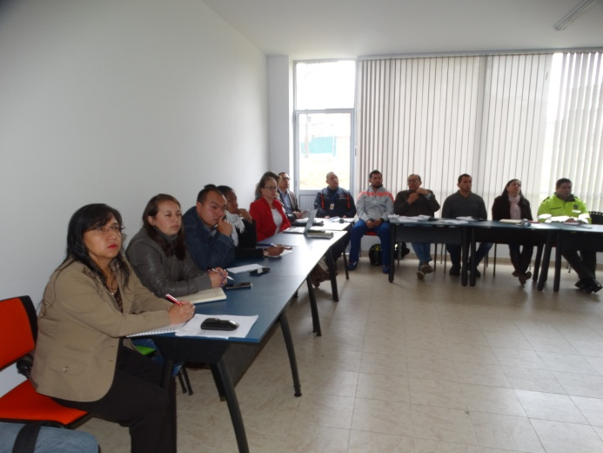
En el marco de las acciones incluidas en el plan de desarrollo “Pasto Educado Constructor de Paz”, se llevó a cabo el primer comité de Erradicación del Trabajo Infantil, en el que participaron instituciones de todos los sectores del municipio conocedores de la problemática.
Con un cuórum de 19 de 20 convocados, se dio inicio al comité en donde se socializó la matriz para la construcción del plan de acción 2017, se eligió a la Secretaría de Bienestar Social como nueva secretaría técnica y se reafirmó el compromiso de las instituciones participantes para trabajar interinstitucionalmente por esta población vulnerable.
Se espera seguir avanzando en lo acordado luego de este encuentro, desarrollando procesos de protección integral de derechos de niñas, niños y adolescentes, cumpliendo con las metas propuestas que apuntan a mejorar la calidad de vida de este grupo poblacional.
Información: Secretario de Bienestar Social, Arley Darío Bastidas Bilbao. Celular: 3188342107

Somos constructores de paz

DÍA MUNDIAL DEL CLIMA Y LA HORA DEL PLANETA
"APÚNTATE AHORA AL MAYOR MOVIMIENTO EN DEFENSA DE LA NATURALEZA"

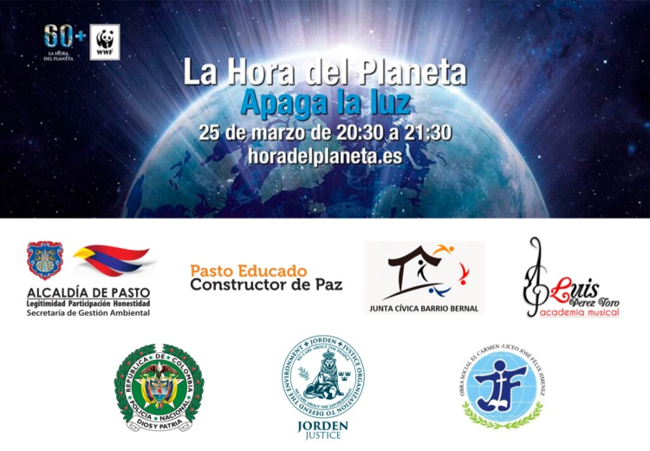
La Secretaría de Gestión Ambiental, a través del Programa de Cambio Climático, viene adelantando actividades encaminadas a la protección y cuidado del medio ambiente, por esta razón extiende la Invitación a toda la comunidad para que participe en la conmemoración del día Mundial del clima y la Hora del Planeta, mediante el acto simbólico de apagar la luz por una hora como muestra de la lucha contra este fenómeno.

El acto simbólico en conmemoración de esta fecha se realizará el sábado 25 de Marzo del 2017 a partir de las 3:00 de la tarde en el parque del barrio Bernal. Esta iniciativa liderada por la WWF, se ha convertido en la mayor actividad a nivel mundial en defensa del medio ambiente y es un llamado a movilizarse y a actuar de forma constructiva en defensa del Planeta.

Información: Secretario Gestión Ambiental Jairo Burbano Narváez. Celular: 3016250635 jabuisa@hotmail.com

Somos constructores de paz
PASTO DEPORTE DESARROLLARÁ LA PRIMERA CICLOVÍA NOCTURNA DEL 2017 EN EL BARRIO MIRAFLORES
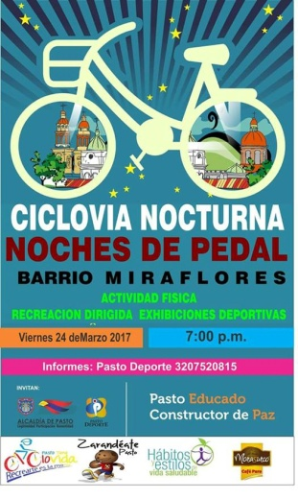
La Administración Municipal y el Instituto Pasto Deporte, invitan a toda población de la comuna 4 a participar este viernes 24 de marzo a partir de las 7:00 de la noche, en la Primera Ciclovía Nocturna del presente año que tendrá como lugar de encuentro el Barrio Miraflores.
Todos los asistentes podrán disfrutar de diferentes alternativas para recrearse, hacer Deporte y realizar Actividad Física. Para tal fin se cerrarán algunas calles de la comuna en mención donde los deportistas podrán salir con total seguridad en bicicleta, patines, silla de ruedas, trotando o caminando con sus mascotas.
De igual manera, el equipo de monitores del Programa de Hábitos y Estilos de Vida Saludables, “Zarandéate Pasto” coordinará desde una tarima las sesiones de Gimnasia Aeróbica Musicalizada y Rumba Aeróbica para toda la comunidad.
Además, la ciudadanía de este sector de la capital nariñense podrá presenciar exhibiciones deportivas de patinaje y boxeo; mientras que las niñas y niños se divertirán en los inflables y con las manualidades de "Manitas Creativas".
La Alcaldía de Pasto y el Ente Deportivo Municipal, reiteran el llamado para que los habitantes de esta zona del Municipio participen de la estrategia de Ciclovías Nocturnas, que está incluida dentro del Plan de Desarrollo Pasto Educado Constructor de Paz y que se ha convertido en una posibilidad para que desde la utilización del espacio público se haga un Buen Uso del Tiempo Libre.
Información: Director Pasto Deporte Pedro Pablo Delgado Romo. Celular: 3002987880 pedrodelgado1982@gmail.com

Somos constructores de paz
MÁS ARTE, MÁS VIDA-HOMENAJE AL MES DE LA CREACIÓN ARTESANAL
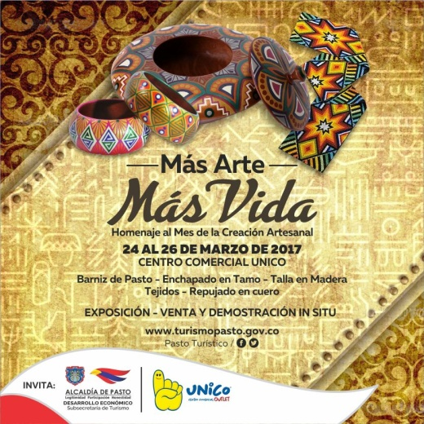
La Secretaría de Desarrollo Económico y Competitividad a través de la Subsecretaría de Turismo, continúa fortaleciendo procesos de emprendimiento y promoviendo el desarrollo del sector turístico, generando impacto y crecimiento económico de la región.
Los días 24, 25 y 26 de marzo en las instalaciones del Centro Comercial Único, se celebrará el mes del artesano, evento que llevará el nombre de “MAS ARTE MAS VIDA”, la actividad tiene como fin hacer un reconocimiento a nuestros artesanos y poder expresarlo junto a propios y a turistas.
En estos días se realizará el reconocimiento a las manos, que constituyen la memoria y el patrimonio inmaterial del país. Nuestros artesanos son la representación de la esencia que conforma un territorio, la gran variedad de productos significativos, que a través del tiempo han ido describiendo las historias, mitos y leyendas que han conjugado las tradiciones familiares y el sentir de un pueblo.
Las exposiciones de estas artesanías, son fruto del trabajo que se construye en cada rincón de Colombia, y Pasto ha sido considerado uno de los sitios de mayor producción artesanal del país, gracias al manejo de diferentes técnicas como el mopa-mopa, o barniz de Pasto, la talla en madera, la decoración en tamo, el repujado en cuero y en especial los artesanos del carnaval.
Información: Subsecretaria Turismo, Elsa María Portilla Arias. Celular: 3014005333

Somos constructores de paz

24 DE MARZO DE 2017 CELEBRACIÓN DEL DÍA MUNDIAL DE LUCHA CONTRA LA TUBERCULOSIS
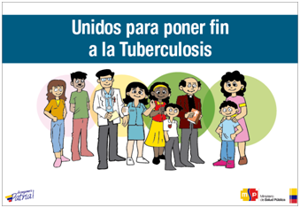
Cada 24 de marzo se conmemora el Día mundial de la Tuberculosis (TB), este año se trabajará con el Lema: Unidos para poner fin a la Tuberculosis, y tanto la Organización Panamericana para la Salud, como la Organización Mundial de la Salud (OPS/OMS), hacen un llamado a los gobiernos, comunidades, sociedad civil y al sector privado, para que gracias al trabajo mancomunado, colectivo y colaborativo, se pueda dar fin a esa enfermedad.
La tuberculosis (TB) es una enfermedad infecciosa, comunicable, curable, usualmente crónica, de presentación clínica variable, causada por Micobacterias del complejo M. tuberculosis, y con amplia distribución mundial. Puede comprometer prácticamente todos los órganos, pero los pulmones son los más afectados y es la segunda causa mundial de mortalidad, después del SIDA, causada por un agente infeccioso.
En Colombia, en el año 2016, se diagnosticaron 13.500 personas con TB, de las cuales murieron 1.300 de ellas, en Pasto, en este mismo año, se diagnosticaron 36 personas, de las cuales, 5 de ellas, murieron por esta enfermedad.
El objetivo primordial es sensibilizar al mayor número de población acerca de la Tuberculosis, empoderando a las comunidades, sobre todo a las más vulnerables, para que reconozcan los síntomas de la enfermedad y acudan a un diagnóstico oportuno. El auto-reconocimiento como potencial enfermo de TB, es un paso importante porque todos somos susceptibles de adquirirla.
De igual manera, la publicación de información referente a la enfermedad, cuidados, prevención, la importancia de finalizar el tratamiento; capacitar al personal de salud y a todas las instituciones educativas, son estrategias que deben utilizarse, para lograr cumplir la meta propuesta.
Información: Secretaría de Salud (e), Martha Cecilia Dávila. Celular: 3117766746
Somos constructores de paz

Oficina de Comunicación Social
Alcaldía de Pasto

